Tanja Priller gewinnt Langdistanz beim Eldorado Bike Festival

Der RSC Wolfratshausen gratuliert Tanja Priller zum hervorragenden ersten Platz beim Mountainbike-Marathon in Angerberg

Wolfratshausen, 12. Mai 2022 – Tanja Priller vom RSC Wolfratshausen lässt beim Eldorado Festival in Angerberg, Österreich, am 8. Mai 2022 alle Mountainbikerinnen hinter sich und siegt mit reichlich 13 Minuten Vorsprung. Die Langdistanz über 88 Kilometer und 2.325 Höhenmeter verlangte von den Teilnehmenden alles ab. Auf kräftezehrende Anstiege folgten rasante und teilweise sehr technische Abfahrten. Tanja Priller freut sich riesig über ihren Sieg: „Ich bin die erste Hälfte relativ taktisch gefahren und habe nur das investiert, was ich musste, um vorne dabei zu bleiben. Am Anfang vom letzten Berg habe ich dann die entscheidende Attacke gesetzt und schaffte es mit gutem Vorsprung ins Ziel. Es hat sehr gut getan, so souverän vorne mitzufahren.“ Damit konnte sie zusätzliches Selbstvertrauen für die anstehenden UCI-Rennen sammeln. Die Zweitplatzierte Gloria Hänsel ist sehr stark. Sie hat die letzten Ausgaben dieses Rennens und bereits viele Marathons in der Umgebung gewonnen. „Ich kann es noch gar nicht ganz glauben, dass ich nun vor Gloria fahren kann. Auch die Drittplatzierte Daniela Höfler ist eine ausgezeichnete Fahrerin, sie fuhr auf der ‚Ronda Grande‘ in Riva auf den zweiten Platz.“

Top 10 für Tanja Priller beim Riva Bike Festival

Beim berühmten Riva Bike Festival vom 28. April bis 1. Mai 2022 fuhr Tanja Priller auf der Langdistanz (UCI C1) „Ronda Extrema“ auf den 82,77 Kilometern und 3.484 Höhenmetern unter die ersten Zehn. „Ich habe mich riesig über mein Ergebnis gefreut! Das Mountainbike-Rennen war sehr stark besetzt und die Strecke extrem anspruchsvoll“, berichtet Tanja Priller begeistert von ihrem Erfolg am Gardasee.

WM-Qualifikation bestätigt mit Platz 5 beim 4Islands-Rennen

Davor stand für Tanja Priller das „4Islands“ Stage Race vom 19. bis 23. April 2022 in Kroatien auf dem Rennplan. In dem Mountainbike-Rennen der World Series, das als Partnerrennen durchgeführt wurde, kämpfte sich die Penzberger Mountainbikerin im Team mit Anna Hofmann aus Österreich auf den fünften Platz in der Gesamtwertung vor. Damit bestätigte Tanja Priller ihre WM-Qualifikation. „Das Rennen verteilte sich an den vier Tagen auf vier verschiedene Inseln“, beschreibt Tanja Priller die Mountainbike-Strecken der World Series. „Die Strecken waren super schön – ich habe selten so beeindruckende Landschaften wie dort gesehen! Ich glaube, das wird mein neues Lieblingsrennen.“

Zeichen: 2.566

Ergebnisse:
http://www.eldorado-festival.at/bericht-festival-2022/
https://my.raceresult.com/188926/results
https://riva.bike-festival.de/
https://www.4islandsmtb.com/

Keywords: RSC Wolfratshausen, Mountainbike, Radsportclub, Rennrad, Radsport, Wolfratshausen, Isartal, Radrennen, Tanja Priller, Eldorado Bike Festival, Angerberg, Riva Bike Festival, 4Island

Bilder:

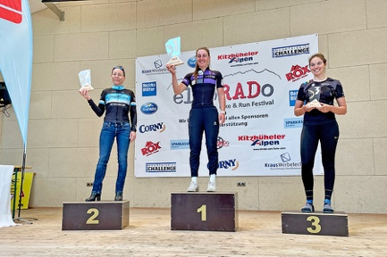 |  | Bild 1: Tanja Priller vom RSC Wolfratshausen gewinnt Langdistanz beim Eldorado Bike Festival  Bildquelle: privat  Download: https://www.ahlendorf-news.com/media/news/images/RSC-Wor-Tanja-Priller-Eldorado-MTB-angerberg-1-H.jpg
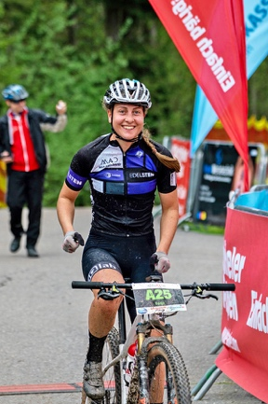 |  | Bild 2: 1. Platz für Tanja vom RSC Wolfratshausen mit über 13 Minuten Vorsprung in Angerberg  Bildquelle: privat  Download: https://www.ahlendorf-news.com/media/news/images/RSC-Wor-Tanja-Priller-Eldorado-MTB-angerberg-2-H.jpg
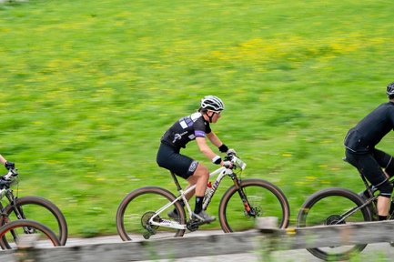 |  | Bild 3: Tanja Priller vom RSC Wolfratshausen war Schnellste über 88 km und 2.325 hm beim Eldorado Bike Festival  Bildquelle: privat  Download: https://www.ahlendorf-news.com/media/news/images/RSC-Wor-Tanja-Priller-Eldorado-MTB-angerberg-3-H.jpg

Über den RSC Wolfratshausen e. V.
Der Rad-Sport-Club Wolfratshausen wurde 1983 als RSC Isartal Wolfratshausen von 45 Radsport-Enthusiasten gegründet. Von Anfang an standen die Veranstaltung von Radrennen und Tourenaktivitäten mit dem Rennrad (lokal und bis ins europäische Ausland) im Fokus. Im Laufe seines Bestehens hat sich der RSC Wolfratshausen zu einem der bekanntesten Radvereine Oberbayerns mit Fokus auf Rennrad und Mountainbike für jedes Alter und alle Leistungsklassen entwickelt, die allesamt eines verbindet: der Spaß am Radfahren. Weitere Informationen unter: http://rsc-wolfratshausen.de

RSC Wolfratshausen e. V.
Andreasstraße 4
82515 Wolfratshausen
Telefon: +49 8171 18871
E-Mail: info@rsc-wolfratshausen.de

Pressekontakt:
Mandy Ahlendorf
Telefon: +49 89 41109402
E-Mail: mail@ahlendorf-communication.com

